Приложение
к решению сельского совета
от 29 марта 2011 года № 40- VI

Содержание и описание символики
села Виноградовка Болградского района Одесской области

Символика села Виноградовка Болградского района Одесской области подготовлена геральдической комиссией Виноградовского сельского совета с учётом исторических традиций, социально-экономических и природных особенностей села Виноградовка Болградского района, требований геральдических правил.
К символике села Виноградовка Болградского района Одесской области относится:
1. Герб села Виноградовка Болградского района Одесской области;
2. Флаг села Виноградовка Болградского района Одесской области;
Эта символика является официальной атрибутикой органа местного самоуправления Болградского района Одесской области.

2. Символика цветов
1) Золото - символ богатства, силы, верности, надёжности.
2) Серебро - символ невинности, чистоты, доброты.
3) Красный - символ любви, великодушия, смелости, мужества.
4) Зелёный – символ надежды, благополучия, свободы.
5) Лазуревый - красы, величия, чистоты.

3. Символика гербовых фигур
Всадник – Святой Георгий Победоносец в серебряных доспехах мантии (плаще), на серебряном коне, поражающего копьем Змия. Сельская церковь в селе Виноградовка была построена в 40-х годах 19 столетия и первоначально являлась церковью Святого Георгия. Церковь являлась очагом духовности воспитания и объединяла вокруг себя все общество.

4. Описание герба
В прямоугольном, закруглённом лазуревом щите – всадник – Святой Георгий Победоносец в серебрянных доспехах мантии (плаще), на серебрянном коне, поражающий копьем Змия.
Щит обрамлен картушем и увенчан золотой сельской короной.
В прямоугольному, заокругленому, синьому щиті – вершник- Святий Георгій Переможець у срібних обладунках, мантії (плащі), на срібному коні, який уражає списом Змія. Щит оточений картушем і увінчаний золотою сільською короною.

5. Содержание (устав) герба
Герб является символом села Виноградовка Болградского района Одесской области, который воплощает его исторические традиции, хозяйственную направленность, местоположение, а также является внешним атрибутом местного самоуправления.
Лазуревый цвет щита символизирует связь времен, стремление к справедливости, добро и человеколюбие.
Серебряный цвет фигуры герба выражает ценность представленного символа в историческом наследии и развитии села Виноградовка.

6. Описание флага
Флаг села Виноградовка Болградского района Одесской области – квадратное полотнище с вертикальным и горизонтальном креплением и соотношением высоты к ширине 1:1.
Вертикально разделено на три равновеликих полосы: красную, синюю, зеленую. Посередине синей полосы – всадник - Святой Георгий Победоносец в белых доспехах мантии (плаще), на белом коне, поражающий копьем Змия, обращенный к древку.
Прапор села Виноградівка Болградського району Одеської області – квадратне полотнище з вертикальним та горизонтальним кріпленням та співвідношенням ширини до довжини як 1:1.
Вертикально розподілене на три рівні смуги: червону, синю, зелену. Посередині синьої смуги – гербова постать – вершник – Святий Георгій Переможець у білих обладунках, в мантії (плащі), на білому коні, вын уражае списом Змія, який повернутий до кріплення.

7. Содержание (устав) флага
Флаг села Виноградовка Болградского района Одесской области является официальным атрибутом местного самоуправления, символом единства территориальной громады села Виноградовка, содействует взаимопониманию и духовной возвышенности жителей села.

Герб

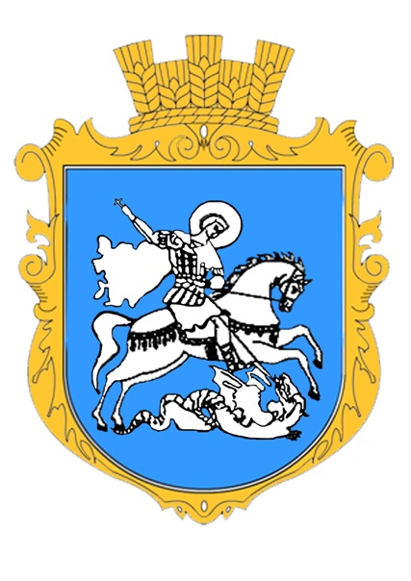
Флаг
